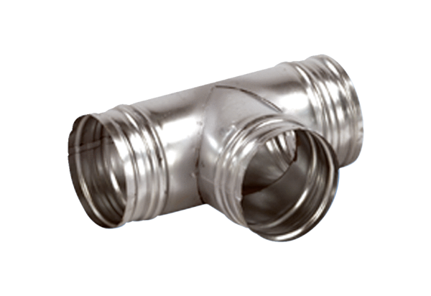Деталь ответвления 90° AB 160-80Комплект поставки: 1 штукАссортимент: К
Номер артикула: 0055.0367Изготовитель: MAICO

